HOJA DE ESTILO PARA COMUNICACIONES Y PÓSTERS

EXPERIENCIAS Y BUENAS PRÁCTICAS

Tipo de aportación: *Marque con una X el tipo de aportación que presenta.*

|  |  |
| --- | --- |
| X | Comunicación – Experiencias y Buenas prácticas |
|  | Póster – Experiencias y Buenas prácticas |

Temática de la aportación: *Marque con una X la temática de la aportación que realiza.*

|  |  |
| --- | --- |
|  | Metodologías y estrategias para la nueva gestión del conocimiento colectivo y la promoción de la cultura de aprendizaje. |
|  | El nuevo sentido del aprendizaje y de la formación en las organizaciones |
|  | Gestión del talento y de la inteligencia colectiva en las organizaciones. |
|  | Redes corporativas para la promoción de la cultura de aprendizaje e inteligencia colectiva en las organizaciones. |
|  | Aprendizaje social y colaborativo en la gestión del conocimiento colectivo. |
|  | Gestión del aprendizaje formal e informal en las organizaciones. |
| X | El rol de los directivos en los nuevos escenarios |

**LIDERAZGO, FELICIDAD Y PRODUCTIVIDAD: GESTIÓN EN LOS NIVELES DIRECTIVOS**

**Gloria Elena Pava Díaz – Sandra Milena Ariza Sánchez**

Fundación Universitaria del Área Andina / Colombia

***Resumen***

Los desafíos impuestos en el mundo laboral por la pandemia de COVID 19 contemplan la sostenibilidad, el incremento de la productividad y la necesidad de atender la salud mental de los empleados desde el enfoque del bienestar laboral; y para lograrlo es radical el rol de los directivos dentro de las organizaciones. Por tanto, Areandina inicia un cambio de cultura institucional articulando cuatro componentes: felicidad, liderazgo, servicio y bienestar como dinamizadores de productividad.

Este documento presenta la experiencia de gestión de liderazgo para roles directivos implementada por la Fundación Universitaria del Área Andina, que parte con el diseño de un modelo de felicidad que comprende tres esferas: el *yo*, donde se fortalecen autoesquemas, desarrollo personal y competencias socioemocionales; los *otros* desde donde se identifica como los conocimientos y habilidades individuales pueden ser utilizadas para el servicio de los demás; y el *entorno* abordado desde la interacción de acciones propias y conjuntas para impactar la comunidad e intervenir el contexto social. Lo descrito viene articulado con los principios organizacionales agrupados en los nodos del sello transformador, que además de definir los preceptos guía, estableció los comportamientos esperados en los empleados para evidenciar su vivencia.

A continuación se diseñó e implementó el programa para la gestión del liderazgo: “líder transformador”, en donde el sentido humanista y social tienen una estrecha relación con lo digital; y el desarrollo y alineación de los roles directivos para ser ejemplo e inspiración en sus equipos de trabajo, generan un entorno congruente entre el ser, el saber y el hacer, que propicia la capacidad de reinventarse para responder de manera creativa ante los nuevos escenarios. Las herramientas entregadas a los líderes para gestionar su rol son dirigidas y se estructuran en módulos que combinan lo teórico y lo práctico en las siguientes áreas: líder para servir, manejo de inteligencia emocional, líder con balance personal y laboral, con comunicación efectiva, que desarrolla a su equipo y toma decisiones basándose en un criterio ético.

**LIDERAZGO, FELICIDAD Y PRODUCTIVIDAD: GESTIÓN EN LOS NIVELES DIRECTIVOS**

**Gloria Elena Pava Díaz – Sandra Milena Ariza Sánchez**

Fundación Universitaria del Área Andina / Colombia

***1.1. Identificación del contexto***

El contexto organizacional post pandemia COVID-19 sufrió cambios que obligaron a las empresas a reinventarse para ser sostenibles e incrementar la productividad, por tanto, ser competitivos, recuperar inversión y generar oportunidades de empleo con condiciones laborales atractivas se convirtieron en preocupación para líderes y gerentes de empresa. En esta línea, Areandina continúo trabajando bajo el enfoque del bienestar de sus empleados con nuevas acciones acondicionas para mantenerlos motivados y a su vez productivos, conservar a todo el personal en sus roles y proteger su salud física y mental asegurando la sostenibilidad.

Para atender a estos retos se realizó una cumbre de líderes donde se definieron los nodos del sello transformador y el valor diferenciador de ser Areandino, luego se generaron espacios de escucha guiados por profesionales psicosociales encargados de identificar habilidades personales facilitadoras de competencias socioemocionales, tomando como guía lo expuesto por Pava Díaz, G, Montejo Ángel, F y Gallo Acosta, J. (2019) “Las emociones no son hechos aislados de un individuo, estas se producen en los contextos sociales que a su vez están estructurados por aspectos económicos, políticos, culturales, históricos y no pueden estar separadas de otras competencias como las ciudadanas”.

Así se levantó un diagnóstico de habilidades y capacidades de los equipos de trabajo en relación con las competencias socioemocionales, la cultura organizacional y los objetivos estratégicos establecido con base en la siguiente gráfica:

**Imagen 1.** Términos en paralelo: competencia-habilidad (skills)

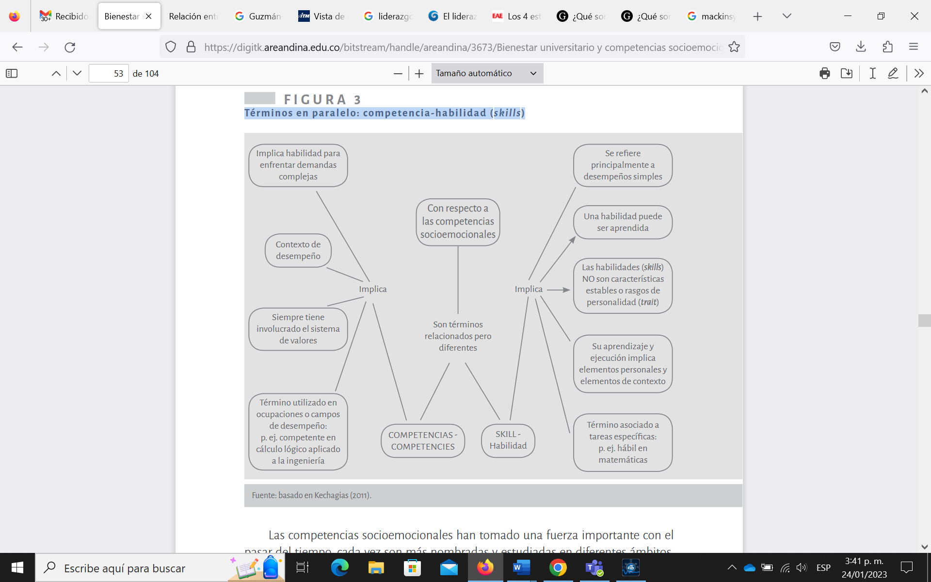

Fuente: Pava Díaz, G, Montejo Ángel, F y Gallo Acosta, J. (2019). *Bienestar universitario y competencias socioemocionales*. Página 52.

Identificadas las habilidades y asociadas con las competencias, se retomó el carácter diferenciador de la cultura Areandina: la felicidad, apropiado como un valor institucional basado en los estudios de felicidad laboral de Wright (2014) donde existen 4 perspectivas de felicidad:

1. Las emociones: referidas a la prevalencia de sentimientos positivos sobre negativos.
2. Satisfacción con la vida: sensación de plenitud o complacencia por los logros.
3. indicadores objetivos: la felicidad puede entenderse operacionalmente a partir de características concretas del entorno físico, social o personal (Wright 2014).
4. felicidad como eudaimonía: Inspirada en la concepción aristotélica hace énfasis en el crecimiento personal, de habilidades y talentos ([Kashdan et al., 2008](https://www.redalyc.org/journal/1942/194267200010/html/" \l "redalyc_194267200010_ref51);)

Bajo la mirada de la psicología positiva se construyó el modelo de felicidad y se articularon las estrategias de gestión del liderazgo en roles directivos presentadas en esta experiencia: tour de felicidad, termómetros y líder transformador.

*1.1.1. Modelo de felicidad*

Apalancado en el modelo SPIRE de bienestar de Tal Ben Shahar (2007) que establece 5 dimensiones para alcanzar la felicidad y sentirse pleno: 1) Espiritual: llevar una vida con propósito mientras se disfruta del presente. 2) Física: cuidar el cuerpo y su conexión con la mente, 3) Intelectual: participar en el aprendizaje y abrirse a nuevas experiencias, 4) Relacional: fomentar relaciones constructivas con nosotros mismos y con los demás, 5) Emocional: percibir y gestionar las emociones. El modelo incluye 3 perspectivas de abordaje:

Individual (YO): cultivar el ser está ligado a un proceso de autoconocimiento para impactar en quienes nos rodean y el entorno. La interacción (OTROS): las relaciones de calidad y saludables son elemento vital para la satisfacción y felicidad. Auto reconocimiento para transformar la manera de relacionarnos. Las relaciones (ENTORNO): el espacio entre tú y yo. Visión de lo micro a lo macro. Familia, comunidad, entorno laboral y educativo, país, mundo.

*1.1.2. Ruta de felicidad: dinamización del modelo*

Mecanismo mediante el cual los líderes cultivan las relaciones con sus equipos desde los preceptos del respeto, imparcialidad, camaradería, confianza y buen trato. Cada sesión tiene una duración máxima de 40 minutos bajo el siguiente esquema: reflexión para compartir, destino del viaje, video con temática central, actividad didáctica para evaluación de contenidos, preguntas de discusión y evidencias de cada sesión. Cabe anotar que la participación de líderes y equipos en la ruta de felicidad es de carácter voluntario.

**Imagen 2.** Modelo de actividad de cierre sesión ruta de la felicidad

*1.1.2. Termómetros*

El clima organizacional es un concepto amplio que aborda ambiente y motivación de sus integrantes, el conjunto de percepciones y perspectivas generadas por factores internos y externos de los miembros de la organización, en relación a cómo se llevan a cabo las acciones dentro de su sistema en el camino hacia la eficiencia y eficacia (Rivera, et.al.2018), que además es medible y se evalúa con herramientas específicas. Por tanto, para monitorearlo se diseñó un instrumento de valoración con 25 preguntas agrupadas en las categorías: percepción general del ambiente, estilo de liderazgo de los directivos, relaciones interpersonales y trabajo en equipo, claridad en funciones y carga laboral, beneficios y compensación. Los hallazgos se presentan a los directivos y de manera conjunta se establece el plan de intervención para potenciar aspectos positivos e implementar acciones de mejora.

*¿Por qué es importante monitorear el clima laboral para los directivos?*

Porque les permite identificar incertidumbres, expectativas, temores y fortalezas en tiempos desafiantes, permitiendo implementar planes de gestión anticipados a las necesidades, mitigar el impacto de las situaciones negativas y reforzar la cultura institucional y el estilo de liderazgo; además los empleados felices se comprometen con el cumplimento de los objetivos misionales.

Por lo enunciado, un óptimo clima laboral se constituye en un factor clave para el crecimiento y éxito de la organización, así como para el desarrollo individual de los empleados.

*¿Cómo involucrar los empleados en el desarrollo de nuevas ideas para el mejoramiento real del desempeño del negocio?*

Incluir en las metas de resultados un indicador que incentiva la innovación fue la estrategia de Areandina para promover iniciativas disruptivas y “pensar fuera de la caja”, adicionalmente, en la evaluación integral 360 se miden comportamientos como: propone ideas disruptivas y de innovación que potencialicen el quehacer institucional y soluciona problemas con herramientas tecnológicas. Finalmente se estructuró un programa de reconocimientos encaminado a generar cultura de valoración y premio al aporte de los empleados a la estrategia institucional.

***1.2. Descripción de la propuesta***

Líder Transformador se estructura bajo una metodología guiada de capacitación a roles directivos en competencias socioemocionales asociadas al liderazgo que en coherencia con el modelo de felicidad se articuló en dimensiones: Yo: ser ejemplo, Otros: influir y Entorno: Congruente; y se estructuró en seis módulos formativos:

1) Líder transformador: presentación de narrativas del sello transformador y concepto de liderar para el cambio.

2) Líder para servir: propósito de servicio desde la transformación social. Presentación del modelo de servicio y sus indicadores. Conocer acciones concretas que ayudan a servir responsablemente independiente del rol.

3) Líder con inteligencia emocional: Alinear la Inteligencia Emocional con el modelo DISC como herramienta para potencializar relaciones interpersonales. Mindfulness: presencia, consciencia y atención: identifico, gestiono, regulo mis emociones y a mí mismo de una manera consciente y responsable, para comprender y acompañar al otro desde el respeto, empatía y humanidad.

4) Líder con balance: balance de vida reconociendo la integralidad del ser y cómo el manejo del tiempo desde el liderazgo aporta a la integralidad de los demás.

5) Líder efectivo en su comunicación oral, escrita y digital: brindar técnicas para ser claro, concreto y conciso en la comunicación. Escucha profunda y conexión

6) Líder que desarrolla a sus equipos: Diagnóstico de los equipos de trabajo y desarrollo desde el conocimiento de fortalezas grupales e individuales. Toma de decisiones con criterio ético.

Terminados los ciclos de formación, el compromiso de los directivos es la réplica en cascada de los conocimientos con sus equipos.

***1.3. Desarrollo de la propuesta***

Diseñados los módulos se identificaron los roles directivos participantes esta etapa, se definieron 232 cargos a nivel nacional y se diseñó el material soporte para los participantes.

**Imagen 2.** Folder y actividades líder transformador

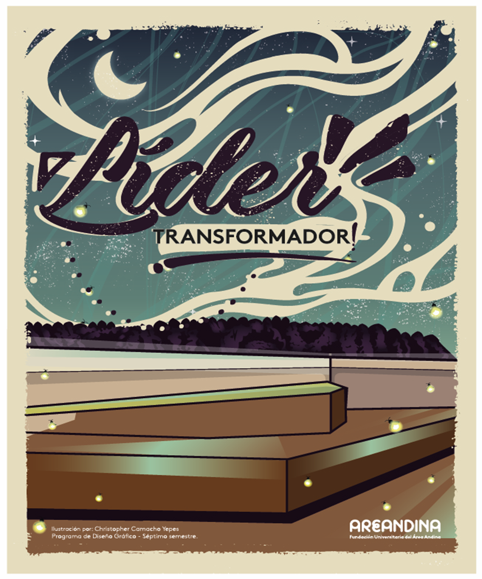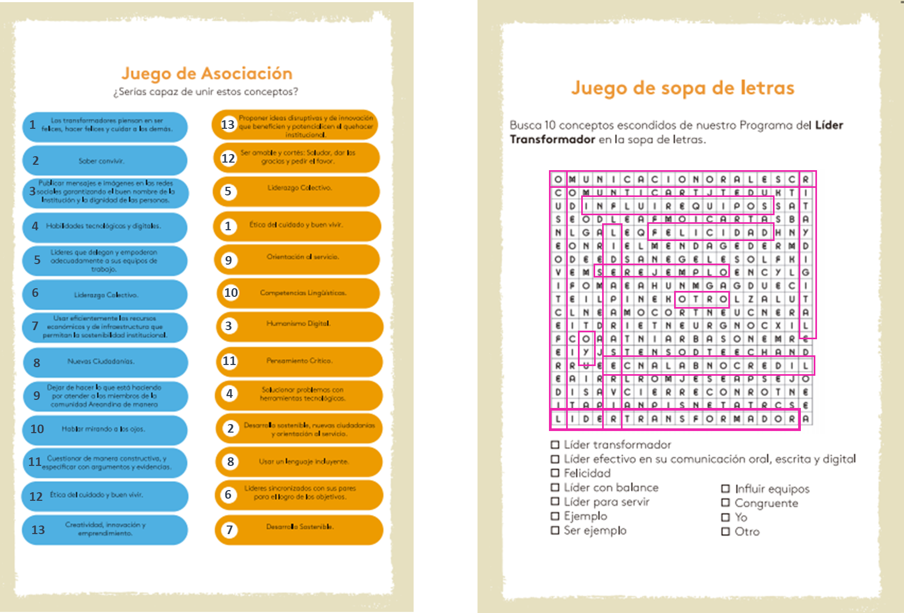

Para el desarrollo de las sesiones se siguió el esquema: inicio con un momento de agradecimiento, escrito o verbal, establecimiento de acuerdos y ejercicio individual de identificación de comportamientos que podrían ser más fáciles de multiplicar para dar ejemplo, siendo los más coincidentes:

* Saludar, agradecer y pedir el favor
* Uso positivo de redes sociales
* Presentar argumentos en escenarios de diálogo
* Hablar mirando a los ojos
* Utilizar herramientas asociadas a su rol
* Tener claridad del servicio como propósito para la transformación social
* Líderes que construyen en equipo

De igual manera se identificaron como comportamientos desafiantes para llevar a la práctica:

* Entender la emoción del otro y reaccionar de manera adecuada
* No usar el celular en diálogo con el otro
* Optimizar procesos internos de área
* Solucionar problemas con herramientas tecnológicas
* Evitar comentarios o actitudes irrespetuosas frente a lo diverso
* Líderes sincronizados con sus pares para el logro de los objetivos

***1.4. Resultados***

En términos de cifras se hicieron 78 talleres con la participación de 233 directivos de los que finalizaron 221 con calificación de satisfacción general del 95%. Y un alcance con la estrategia de despliegue de 1780 empleados. En sello transformador participaron 1181 empleados.

**Gráfica 1.** Participación líder transformador

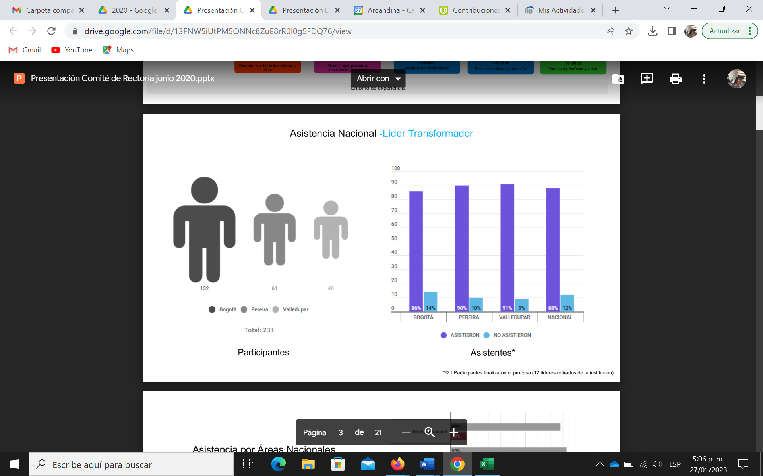

**Gráfica 2.** Participación Sello transformador

Además de resultados en participación y modelamiento de comportamientos acordes al sello transformador, se lograron reconocimientos en el sector externo producto de la medición con la firma Great Place to Work así: en el año 2020 segundo Mejor Lugar para Trabajar en Colombia y en 2021 el segundo Mejor Lugar para Trabajar en Colombia para las Mujeres en la categoría de organizaciones con más de 1.500 empleados; en este mismo año Areandina obtiene el puesto 18 en el ranking de los Mejores Lugares para Trabajar en América Latina.

Gracias a estrategias de gestión del liderazgo como la expuesta en este documento, en el año 2022 la firma Great Culture to Innovate, otorgó el primer lugar como la cultura más Innovadora a nivel nacional reafirmando que somos una Institución incluyente y diversa que trabaja por su gente desde los principios de equidad, justicia, imparcialidad y reconocimiento.

***1.5. Indicaciones para otros contextos***

El rol de influencia de los directivos y la necesidad de ser ejemplo es transversal a todos los sectores y a cualquier actividad.

Es importante entender la filosofía de la empresa y ¿a dónde se quiere llegar? para formular programas de alineación y formación en liderazgo acordes con las necesidades y con la estrategia.

El proceso de cambio y transformación debe tener el apoyo, compromiso y credibilidad desde la alta dirección y ser parte de la estrategia del negocio.

**REFERENCIAS**

Ben-Shahar, T. (2007). Happier: Learn the secrets to daily joy and lasting fulfillment(Vol. 1). New York: McGraw-Hill.

Kashdan, T. B., Biswas-Diener, R., & King, L. A. (2008). Reconsidering happiness: the costs of distinguishing between hedonics and eudaimonia. *The Journal of Positive Psychology*, 3(4), 219–233.

Pava Díaz, G, Montejo Ángel, F y Gallo Acosta, J. (2019). *Bienestar universitario y competencias socioemocionales.*Bogotá: Fundación Universitaria del Área Andina.

Rivera Porras, D. A., Rincón Vera, J. E., & Flórez Gamboa, S. R. (2018). Percepción del clima organizacional: Un análisis desde los macroprocesos de una ESE. *Revista Espacios,* 39 (3), 5.

Wright, T. A. (2014). Putting your best “face” forward: The role of emotion-based well-being in organizational research. *Journal of Organizational Behavior*, 35(8), 1153–1168.